Игра «Дешифровщик»
Задание: расшифровать название книги и имя её автора – нашего известного земляка, используя ключ.
Ключ:
# | Ɵ | Ʃ | £ | Ø | Ɂ | ɸ | ∞ | € | ∩ | ⌂ | ╦ | ♦ | Ὼ
О | А | И | Я | Е | В | П | Х | Д | Б | Л | Н | Ч | Т

Название книги:
Ɂ |  | ɸ | # | ∞ | # | € | Ɵ | ∞ |  | Ʃ |  | ∩ | # | £ | ∞

Автор:
ɸ | Ɵ | Ɂ | Ø | ⌂ |  | Ʃ | Ɂ | Ɵ | ╦ | # | Ɂ | Ʃ | ♦ |  | ∩ | Ɵ | Ὼ | # | Ɂ

Ответ: «В походах и боях», Павел Иванович Батов
Игра «Ребусы»
Задание: расшифровать фамилии известных уроженцев Рыбинского района
- 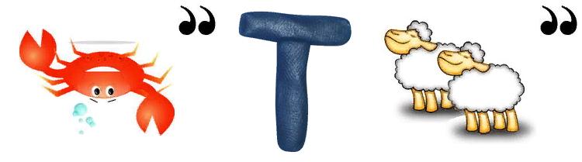
- 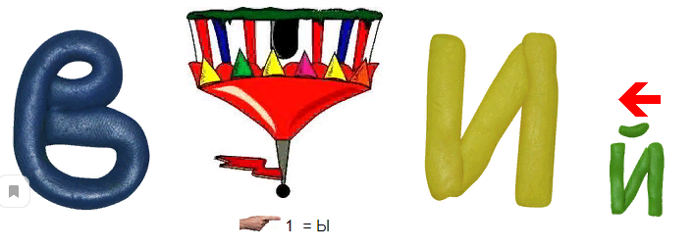
- 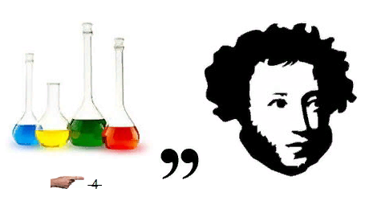
- 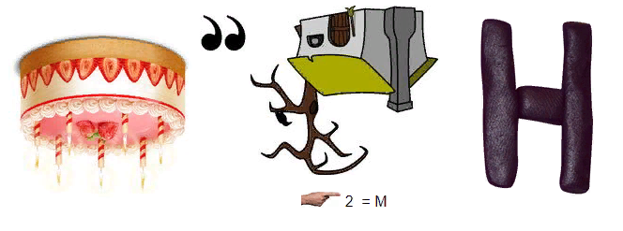
- 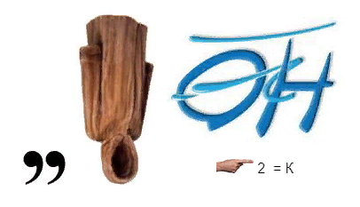

Ответ: 1) Батов, 2) Вырицкий, 3) Колышкин, 4) Трамзин, 5) Ушаков

